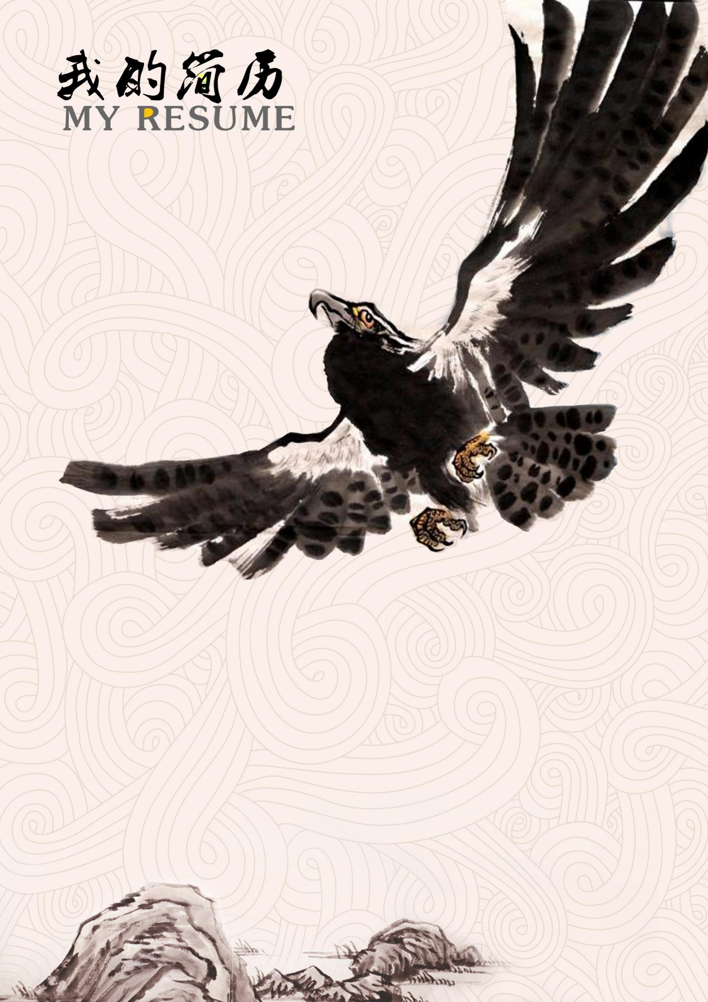
简历模板资源网
电话：13500135000
邮箱：jianlimoban-ziyuan.com

